Лабораторная работа №2
Тема: Запись чисел в заданных системах счисления. Практические алгоритмы перевода из двоичной системы счисления и восьмеричной системы счисления в другую.
Задания выполнить письменно в тетради расписав весь алгоритм перевода из одной системы счисления в другую.
Пример записи:
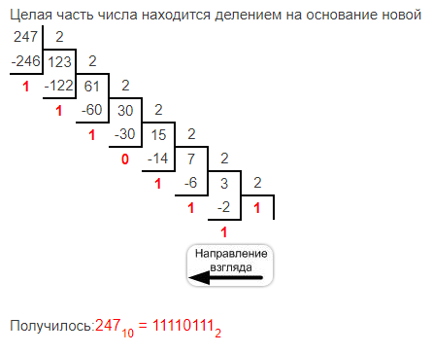
Задачи для самостоятельного решения
- Переведите число 147 из десятичной системы счисления в двоичную систему счисления.
- Переведите число 142 из десятичной системы счисления в двоичную систему счисления.
- Среди приведенных ниже трёх чисел, записанных в десятичной системе счисления, найдите число, в двоичной системе счисления, у которого наименьшее количество единиц. 100, 90, 80.
- Среди приведенных ниже трёх чисел, записанных в десятичной системе счисления, найдите число, в двоичной системе счисления, у которого наибольшее количество единиц. 62, 72, 82.
- Переведите число 141 из десятичной системы счисления в восьмеричную систему счисления.
- Переведите число 121 из десятичной системы счисления в восьмеричную систему счисления.
- Переведите число 143 из десятичной системы счисления в восьмеричную систему счисления.
- Переведите число 126 из десятичной системы счисления в восьмеричную систему счисления.
- Переведите число 125 из десятичной системы счисления в восьмеричную систему счисления.
- Переведите число 134 из десятичной системы счисления в восьмеричную систему счисления.
- Переведите числа 111; 11101; 101110; 111111; 10100110011 из двоичной системы счисления в десятичную систему счисления.
- Переведите числа 32; 47; 510; 3672 восьмеричной системы счисления в десятичную систему счисления.

